Workshop „Einführung in Methoden der modernen Kausalanalyse“

Übung zu Matching und Difference-in-difference Matching

Prof. Dr. Michael Gebel

Daten: SOEP 2000-2005; Studierendenversion (d.h. 50% der Originalstichprobe); zusätzlich wurden die Personen- und Haushaltsnummer gelöscht

Stichprobe: SOEP-Samples A-F, Personen im Alter zwischen 25 und 54 Jahren, die zum Befragungszeitpunkt 2001 teilzeit- oder vollzeiterwerbstätig sind (Ausschluss von Personen in Bildung, in geringfügig Beschäftigte, Azubis und Praktikanten)

Treatment: Erfahrung von Arbeitslosigkeit (mindestens 1 Monat) im Kalenderjahr 2002; Variable "tp1d01" aus dem monatsbasierten SOEP-Kalendariums-Datensatz "tpkal"

Outcome: realer Bruttostundenlohn in den Jahren 2000–2005; Nutzung des (teilweise imputierten) Bruttomonatslohns und der tatsächlichen monatlichen Arbeitszeit des Vormonats vor dem Interview; konstruiert auf Basis der Variablen (labgro* und *tatzeit) aus den jährlichen "pgen"-Dateien:

Kontrollvariablen: Folgende Variablen gezogen aus der "rpgen"-Datei von 2001 und der "ppfad"-Datei
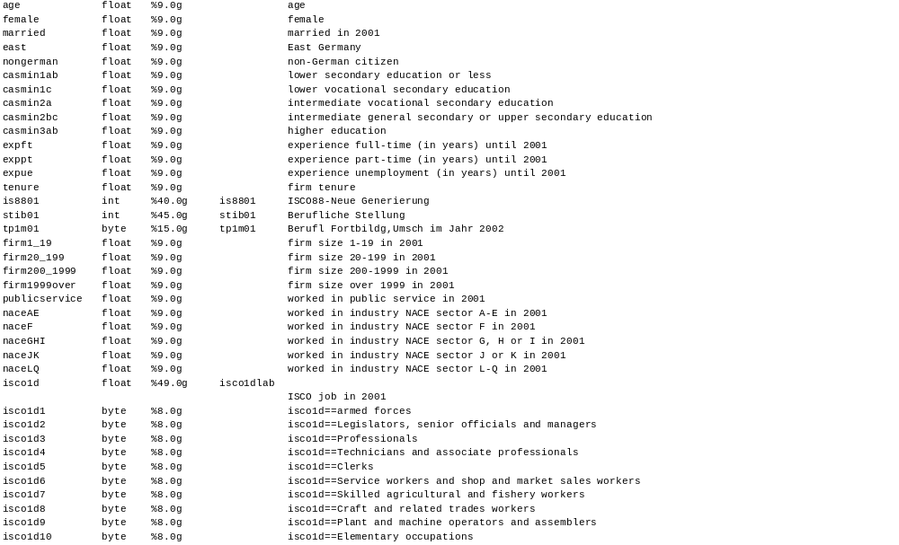

Aufgabe 1: Selection on observables: Propensity-score matching
1.1. Führen Sie ein NN-1 Matching mit Zurücklegen für das Outcome „realer Bruttostundenlohn“ 2003 durch und interpretieren Sie die Ergebnisse.

1.2. Vergleichen Sie die Performance des NN-1 Matching mit Zurücklegen mit anderen Matchingalgorithmen.

1.3. Berechnen Sie den ATT für die anderen Outcomes und interpretieren Sie die Effekte.

Aufgabe 2: Difference-in-difference propensity-score matching
2.1. Berechnen Sie für die Outcomes "realer Bruttostundenlohn" den Diff-in-Diff-Schätzer mittels deskriptiver Statistiken. Interpretieren Sie die Ergebnisse! Welches Ergebnis hätte ein Vorher-Nachher-Vergleich gezeigt?

2.2.. Berechnen Sie für das Outcome "realer Bruttostundenlohn" den Diff-in-Diff-Schätzer in Kombination mit NN-10 Matching mit Zurücklegen. Interpretieren Sie die Ergebnisse.

